＜ 市制施行５０周年記念 ＞
ロゴマーク・キャッチフレーズを募集します
恵庭市は、昭和４５年に町から市になり、令和２年に５０周年を迎えます。半世紀という大きな節目を市全体で祝うため、令和２年を中心に様々な「５０周年記念事業」を実施します。
市民をはじめ多くの方々が参加する「５０周年記念事業」に取り組むため、また、市内外に広くＰＲ
するためのロゴマークとキャッチフレーズを募集します。

【募集内容】
○ ロゴマーク
３つのデザインから１つを選んで ○ をつけてください。

案１（ ） |  | 案２（ ） |  | 案３（ ）
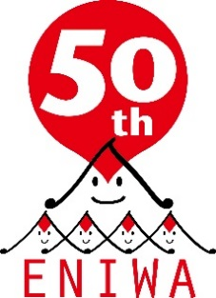 |  | 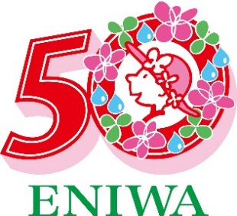 |  | 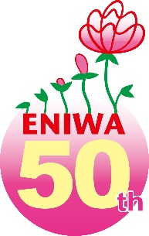

○ キャッチフレーズ
１０文字程度でキャッチフレーズを作成してください（漢字、ひらがな、カタカナ、英数字を使用）。
例) 「未来へつなぐ 恵庭５０年」 「夢あふれるまちｅｎｉｗａ」

≪作品の説明≫ ※簡単なキャッチフレーズの説明を必ず記載してください。

※ キャッチフレーズの作成者のみ氏名等を記入してください。
ふりがな | 連絡先  （自宅・携帯電話） | 年 齢
氏 名

【募集期間】
令和元年５月２０日（月）から６月２０日（木）まで ※ 決定は７月頃を予定

【優秀作品】
キャッチフレーズの応募の中から最優秀作品及び優秀作品を選出し、作成者には
表彰状及び記念品を贈呈します。

